Выпуск №10 декабрь 2016 г.
Православный листок храма Рождества Пресвятой Богородицы г. Россошь
Издается по благословению настоятеля храма иерея Василия Яковлева
_______________________________________________________________________________
Начало строительства нашего храма

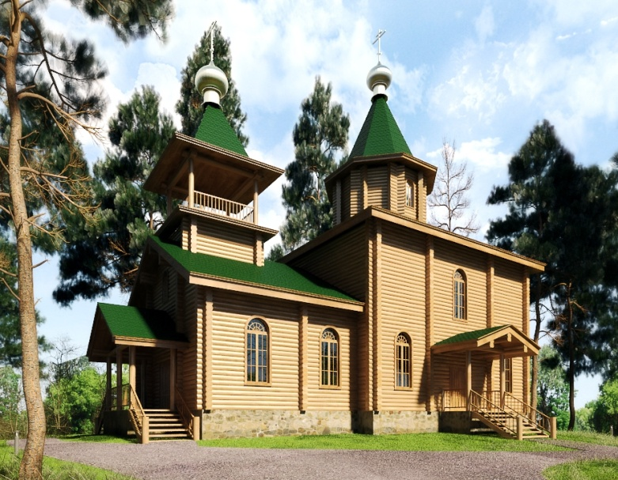
Дорогие братья и сестры! У нас начались долгожданные строительные работы! Сейчас ведутся работы по закладке фундамента. Следующий этап – сбор средств для приобретения сруба. Призываем россошанцев принять участие в этом богоугодном деле!
⃰ ⃰ ⃰
Хочется обратиться к Россошанцам, гостям и просто неравнодушным людям!
Вокруг храма всегда сеется добро. Храм всегда несет добро – даже среди неверующих людей.
Cтроительство храмов не является чьим-то капризом, прихотью, фантазией — все это отвечает реальным потребностям жителей города, района.
Сегодня, к сожалению, еще не каждый православный человек нашел свою дорогу к храму. Порой что-то останавливает, что-то мешает открыть эту дверь. Однако в самые трудные минуты мы все же приходим в Дом Божий, подходим к святым образам, ставим свечи, молимся за ушедших, просим Господа о помощи.
Строительство храмов на Руси почиталось величайшей добродетелью и было самым любимым делом православных людей. Они всегда строились всем миром. На это святое дело тратились последние лепты вдовиц и щедрые жертвы богатых людей. Так давайте же и мы оставим свой след на нашей родной земле, построив сокровищницу для спасения бессмертной души, и чтобы наши дети радовались за нас, поминали нас.
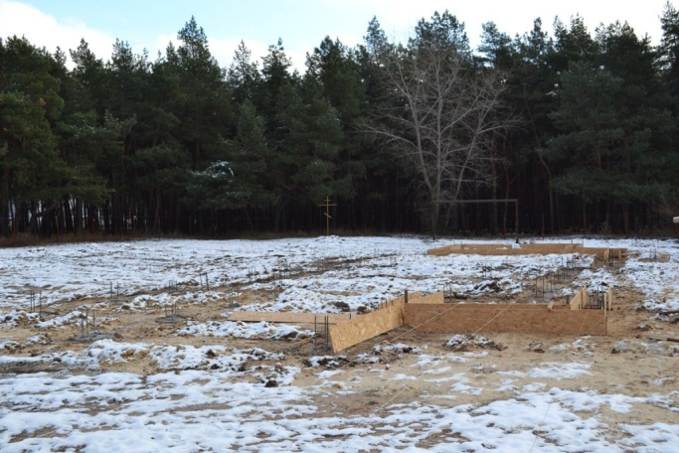
Будем помнить, что Церковь всегда молится за строителей, благотворителей и жертвователей храмов. Господь принимает наши пожертвования и благословляет нас, а через нас – и наши семьи. Не имеет значения сумма, которую Вы сможете пожертвовать. Любая сумма будет бесценным вкладом в это благое дело.
Святые отцы учат нас – «создающий рукотворный дом Божий на земле, создает себе нерукотворный дом на небе». «Те, кто строит храмы, входит в историю – не только человеческую. Их имена особо записываются в Книге жизни. Верим, что многие грехи людям прощаются за такое святое дело!» Патриарх Московский и всея Руси Кирилл.
А Вам, батюшка, желаю доброго здравия и помощи Божией в трудах и богоугодных делах на многая лета! /Раба Божия Вера/
  - В нашем храме 3-5 декабря будут пребывать мощи
  - вмч. и целителя Пантелеимона
  - Мощи – от слова «мощь»
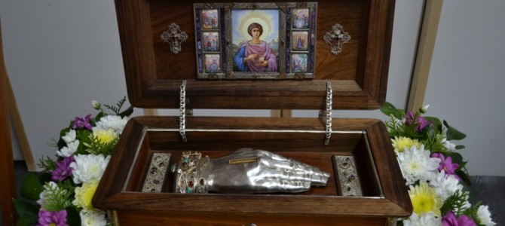
  - О том, что такое мощи, рассказывает церковный историк Николай Николаевич Лисовой.
  - Для того чтобы лучше понять смысл почитания мощей в Православной Церкви, нужно прежде всего обратиться к этимологии, происхождению самого русского слова «мощи». Это слово происходит от слова «мощь», «сила». Этот корень есть во всех индоевропейских языках: немецкое «Маcht» – «сила, власть», греческое «МAYOС» – «маг, волхв», дословно «могущественный» (этим словом названы в Евангелии волхвы). То есть мы поклоняемся и получаем благодать не от мертвых костей, а от силы Божией, носителем которой является тот или иной угодник Божий. Точно так же происходит с почитанием икон: мы же не дереву и не краскам поклоняемся, а изображенному святому, который является нашим предстателем перед Богом и доносит до Бога и наше целование, и нашу молитву. Благодать и помощь Божия присущи святым еще при их жизни. Но и после смерти в их честных останках действие святости сохраняется. Ведь в православном понимании тело столь же необходимо в человеческом составе, как душа. Господь создал нас трехчастными: тело, душа и дух. И у святых тело не менее свято, чем душа и дух. По нашей молитве к угоднику и к Господу эта благодать может нам содействовать и помогать. И надо заметить, не только мощи святых являются источником благодатной силы, но и то, что от них остается: иконы, личные вещи и т. д. Известно, например, что мантия прп. Серафима была чудотворна и исцеляла. Самые храмы и обители, где подвизались и молились святые, их сохранившиеся облачения или богослужебные сосуды, на которых они совершали Евхаристию, их надгробные пелены, гробы и раки – все это проникнуто благодатью.
  - Разделение благодати?
  - Всем известно такое явление, как «частица мощей». Традиция разделения мощей святых возникла в очень раннее время. Уже в самом начале христианизации, в эпоху Константина и Елены (и даже несколько раньше) мы встречаемся с разделенными мощами. Как осмыслить эту традицию? Например, в житии свв. Адриана и Наталии рассказывается, что Наталия, присутствовавшая при мученичестве Адриана, после казни, как только святому отсекли руки и ноги, раньше, чем кто-нибудь заметил, спрятала его десницу – чтобы спасти, сохранить хоть что-то из останков святого. Потом, когда мощи его были перевезены в Константинополь, она привезла туда и руку.
  - Феномен разделения мощей состоит в том, что именно не само тело, не сами останки являются носителем благодати, а живущая в них сила Божия. А эта сила неделима и, соответственно, одинаково присутствует во всех частях. То есть один перст святого не менее свят, чем его рука, нога, голова или все тело. Вспомним слова апостола Павла: «Не может глаз сказать руке: ты мне не надобна; или также голова ногам: вы мне не нужны… Посему… славится ли один член, с ним радуются все члены» (1Кор. 12:21,26). Так что на какие бы малые частицы ни раздробляли мощи, их благодатность от этого не умаляется. Например, Блаженнейший Патриарх Иерусалимский до сих пор берет частицы Животворящего Креста, разделяет их и по-прежнему дарует в благословение храмам и монастырям. /Журнал «Нескучный сад»/

  - -Я смотрю телеканал «Союз», и вот однажды священник говорит, что надо поклоняться мощам. И вопрос: спасает только Бог, и надо поклоняться Богу. Почему же говорят, что – надо поклоняться мощам?
  - - Нужно разделять две вещи, которые в греческом языке четко выражены двумя понятиями. Есть такое греческое слово «латрия» (служение, поклонение) и есть «проскинисис», которое переводится таким же образом. Но когда мы говорим о «латрии», мы говорим о Богопоклонении. Когда же мы говорим о мощах, об иконах, то это «проскинисис», т.е. некое служебное поклонение, не поклонение Богу и не такое, как Богу, а поклонение в том смысле, что мы склоняемся перед величием, святостью этого человека. Ничего удивительного нет, особенно в древности, когда падали ниц перед государями, перед вельможам, перед какими-то людьми власть имущими и т.д. – тоже поклонение, но не Божеское. Так вот, есть «Божеское» поклонение, а есть поклонение перед кем-то или чем-то значимым в нашей человеческой жизни, в нашей человеческой атмосфере. Поэтому мощам мы не поклоняемся как самим по себе, в данном случае мы поклоняемся тому святому, преклоняемся перед святостью того человека, мощи которого сейчас перед нами.
  - Это же касается и икон. Любая икона может стать чудотворной, ибо ее чудотворность обусловлена не тем, что это именно «эта» икона, не ее какой-то особой силой, а обусловлена силою веры и искренностью обращения человека перед этой иконой, например, к Богоматери, Спасителю или кому-то из святых. Обратите внимание, к чудотворным иконам, к мощам подходит множество людей, а многие исцеляются? Единицы. Потому что дело не в действии самой по себе иконы или мощей, а в силе веры, искренности и молитвы того человека, который подходит к этой иконе. Очень важно отметить, многие прикладываются к мощам или иконам с просьбами «Господи, исцели меня от печенки или от селезенки», или «Чтобы мой муж не гулял», или «Чтобы мой брат не пил» и т.д., т.е. с чисто земными вещами подходят. И потому редко-редко они получают какой-то положительный ответ, забывая о том, что когда мы подходим к святыне, мы должны молиться «Господи, да будет Твоя воля, Ты знаешь, Господи, что мне нужно, что я хочу, какова моя просьба, но да будет, Господи, Твоя воля. И через этого угодника Божия (если мы к мощам каким-то подходим) окажи Свою милость настолько, насколько Ты, Господи, хочешь, а не я, Твоя воля да будет, а не моя». Только когда смирение присутствует, когда Господь видит искреннее стремление человека, готового принять любой вариант – тогда происходит чудо. А когда я говорю «Господи, вот это дай мне, и ничего мне больше на свете не надо», как правило, никогда человек не получает просимого… /Из беседы с профессором МДА Алексеем Ильичом Осиповым в эфире телеканала «Союз»/

Изучаем святоотеческое наследие
По сравнению сделанному святыми Отцами, внутренняя жизнь подвижника Христова подобна погоде: иногда бывает ясно и тепло, а иногда пасмурно, ненастно и холодно. По их же сравнению эта жизнь подобна урожаям хлеба, которые иногда бывают очень обильны, а иногда очень скудны. Люди опытные не надеются на постоянство хорошей погоды и не приходят в смущение от погоды дурной, зная, что одна постоянно сменяется другою. Также при хорошем урожае они не полагаются на него и не престают от труда, а при худом урожае не впадают в уныние и равным образом не престают от возделывания земли. Таков закон природы. Подобен ему и закон подвижничества. Иногда бывает посещение благодати, и душа утешается, а иногда возстают волны искушений, и она поставляется в затруднительное положение. Таков был путь всех святых Отцов. Они повелевают всякому, желающему подвизаться правильно, чтоб он подчинился с покорностию этому закону подвижничества, установленному Самим Богом для странника земнаго. От постоянно ясной погоды высыхает земля и заводятся во множестве черви и прочия вредныя насекомыя. Подобно этому действует на душу продолжительное спокойствие, даже производимое благодатию: в душе зарождается высокоумие, самомнение, самонадеянность, презрение к ближним, уничижение и осуждение их и тому подобные недуги духа человеческаго, самые опасные и самые страшные.
Великое дело: признавать себя достойным искушения, и предаваться воле Божией, когда придет искушение. Это очень помогает и при страхованиях. Признание себя достойным всякаго наказания, и даже явнаго бесовскаго, приводит к самоотвержению и к преданности воле Божией. От самоотвержения и преданности воле Божией уничтожается страх, наводимый бесовским искушением. Диавол ничего не может сделать без попущения Божия; он находится постоянно во всемогущей руке Божией и имеет не иное значение в этой руке, как значение бича, который, сам по себе лишен всякой способности к действию. /свт.Игнатий БрянчаниновТ.7, СТР.447-448/
По словам преподобного Серафима, повар Саровской обители был перед Богом выше всех, ибо он вел непрестанную внутреннюю борьбу
Борьба с гневом ставилась великими подвижниками благочестия, в частности преподобным Серафимом Саровским, в большую заслугу борющемуся. Однажды пустынножитель Марк спросил преподобного Серафима: "Кто в нашей обители выше всех предстоит перед лицом Божиим?" Старец, недолго думая, сказал: "Повар из бывших солдат на кухне." И объяснил при этом свои слова так: "Характер у повара от природы огненный. Он готов в запальчивости убить человека, но его непрестанная борьба внутри души привлекает к нему великое благоволение Божие. За такую борьбу ему подается свыше благодатная сила Святого Духа, ибо непреложно Божие слово, которое говорит: "Побеждающему (себя) дам место сесть с Собой и облеку в белые одежды." И, наоборот, если человек не борется с собой, то доходит до ужасного ожесточения, которое влечет душу к верной гибели и отчаянию. /Троицкие листки с луга духовного. С. 81/
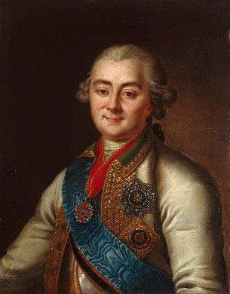
Патриотическая страничка
В 1772 году, во время войны с турками, когда главный предводитель русского флота, граф Орлов, узнал о производившихся у неприятелей, в самое время перемирия, угрожающих движениях, он, принимая разные необходимые предосторожности, между прочим отправил к сирийским и египетским берегам соединение лейтенанта Патаниоти-Алексияно, с одним фрегатом, одной полакою*(Полака (полакра) - особый тип трехмачтового торгового судна, которое при необходимости можно было использовать как боевое.) и одною фелукою**(Фелука - небольшое беспалубное судно, используемое для перевозки грузов). Ему было поручено разведывать о строящихся на острове Родосе судах и тамошних вооружениях до устья Нила, где Порта с поспешностию продолжала в безопасности свои военные приготовления.Лейтенант Алексияно вышел из порта Трио, на острове Паросе, октября 6-го дня; но случившиеся жестокие противные ветры удержали его в пути до 19 октября и удалили из вида его эскадры полаку, бывшую под командою лейтенанта Паламиды. На другой день, 20 октября, находясь на высотах острова Кипр, Алексияно получил с подтверждением известия, что два большие вооруженные судна, каждое о 20 пушках, с экипажем из 700 варварийцев, и другие разной величины суда уже вышли из Александрийского порта и стоят на якоре, под пушками крепости Дамиетты, а пять двадцати-пушечных судов с множеством мелких находятся при Александрии, готовые к отплытию туда же и ожидают только прибытия из Дамаска главного своего начальника, Селим-Бея, которому султан поручил возбудить сирийцев и египтян к вооружению на христиан поднятием знамени Магомета.
Узнав об этом, лейтенант Алексияно решился предупредить соединение Александрийской эскадры с Дамиеттскою и для того поспешил к Дамиетте. Он прибыл туда утром 21-гочисла с фрегатом и фелукою и, приблизившись к неприятелю, поднял на своих судах русский флаг. Жестокий перекрестный огонь турок с кораблей и крепости не мог воспрепятствовать отважному русскому лейтенанту овладеть одним небольшим турецким судном, ворваться в порт, бросить якорь меж двух больших судов и, после двухчасового отчаянного боя, одержать блистательную победу. Турки потеряли множество убитыми и ранеными. Заметив опасную течь на своих судах, они бросились в море на шлюпках, баркасах и старались вплавь пробраться к берегу. Алексияно потопил два судна и захватил несколько мелких в добычу.
Но эта победа еще неудовлетворила его. Удаляясь из-под неприятельских выстрелов с крепости, он решился предупредить Селим-Бея и 22 октября, перед полуднем, заметил идущее прямо к Дамиетте большое судно под турецким флагом. Допустив Бея на весьма близкое расстояние, Алексияно выставил русский флаг и открыл огонь из пушек.
Эта нечаянность до того устрашила бывшего на судне неприятеля, что он, без всякого сопротивления, спустив флаг, отдался военнопленным и перевезен фелукою на фрегат и на другие в порту взятые суда. В числе пленных находился Се-лим-Бей с тремя главнейшими агами, другими офицерами и служителями, коих считалось 120 человек; на судне же найдено: магометово знамя, семь других знамен, четыре булавы, восемь пушек и множество разного оружия. Известие о сожжении египетской флотилии и взятии в плен Селим-Бея произвело ужасное смятение в Александрии: тамошний паша, опасаясь вторичного прихода русской эскадры, приказал разгружать суда и снять с них войско для защиты крепости и гавани. Пользуясь ужасом, наведенным на неприятеля, Алексияно после того смело производил разъезды у египетского берега; пресек всю неприятельскую торговлю и распространил тревогу по всему Египту и Сирии, куда он отправился в половине ноября. Но возобновление на конгрессе в Бухаресте перемирия на четыре месяца остановило ход военных действий, и Алексияно, по распоряжению графа Орлова, возвратился к флоту. В награду за такой отважный подвиг он, со всеми участниками этой экспедиции, получил от графа, для общего раздела, весь неприятельский груз, исключая трофеи, которые были отправлены в Петербург к Высочайшему Двору.
/Собрание русских военных рассказов, стр.74-76 /

  - Братья и сестры!
  - Призываем всех поучаствовать в сборе средств на строительство храма!
  - Собранные средства можно будет перечислить на расчетный счет Прихода храма Рождества Пресвятой Богородицы г. Россошь:
  - ИНН 3627029290
  - КПП 366402001
  - Расчетный счёт: 40703810602390000047 в ДО «Отделение в г.Россошь» филиала ВоРУ ПАО «МИнБанк»
  - БИК 042007895, кор./сч.30101810700000000895
  - Назначение платежа: «Пожертвование на строительство нового храма. НДС не облагается»
  - Телефон настоятеля храма свящ. Василия Яковлева: 8(903) 858-07-86.

  - Строительству храма можно помочь и молитвой:
Господи Боже наш, Иисусе Христе! Ты пречистыми устами Своими рекл еси: «Если двое из вас согласятся на земле просить о всяком деле, то, чего бы ни попросили, будет им от Отца Моего Небесного, ибо, где двое или трое собраны во имя Мое, там Я посреди них». Непреложны Твои словеса, Господи, милосердие Твое неизреченно. Сего ради припадаем Ти, Боже наш, рабы Твои, согласующиеся дерзновенно молить Тя. Не презри молитвы нашей. Помози нам воздвигнуть дом Твой в честь и память Преблагословенной Владычицы нашей Богородицы и Приснодевы Марии в граде сем для прославления Твоего Пресвятого имени, для укрепления и спасения душ и телес наших. Разруши преграды и козни, препятствующие сему благому делу. Молитвами Пречистыя Твоея Матери, святителей Митрофана, Тихона и Антония Воронежских, священномученника Петра Воронежского, святителя Серафима, архиепископа Богучарского и всех святых Твоих расположи сердца всех к сему благому делу; укрепи нас, молящихся Тебе, в единомыслии, твердой вере и взаимной любви. И да будет, Господи, во всем святая воля Твоя. Аминь.
Молимся ежедневно в 22-00

Адрес сайта нашего храма: http://rossosh-r-b.cerkov.ru/

